Recherches sur un certains symptômes ainsi que sur un certains maladies :

|  |  |
| --- | --- |
| **Symptôme (Anglais)** | **Description (Français)** |
| back_pain | Mal de dos |
| constipation | Constipation |
| abdominal_pain | Douleur abdominale |
| diarrhoea | Diarrhée |
| mild_fever | Fièvre légère |
| yellow_urine | Urine jaune |
| yellowing_of_eyes | Jaunissement des yeux (ictère) |
| acute_liver_failure | Insuffisance hépatique aiguë |
| fluid_overload | S surcharge hydrique |
| swelling_of_stomach | Gonflement de l'estomac |
| swollen_lymph_nodes | Ganglions lymphatiques enflés |
| malaise | Malaise général |
| blurred_and_distorted_vision | Vision floue et déformée |
| phlegm | Flegme |
| throat_irritation | Irritation de la gorge |
| redness_of_eyes | Rougeur des yeux |
| sinus_pressure | Pression dans les sinus |
| runny_nose | Écoulement nasal |
| congestion | Congestion nasale |
| chest_pain | Douleur thoracique |
| weakness_in_limbs | Faiblesse dans les membres |
| fast_heart_rate | Rythme cardiaque rapide |
| pain_during_bowel_movements | Douleur pendant la selle |
| pain_in_anal_region | Douleur dans la région anale |
| bloody_stool | Selles sanglantes |
| irritation_in_anus | Irritation anale |
| neck_pain | Douleur au cou |
| dizziness | Étourdissements |
| cramps | Crampes |
| bruising | Ecchymoses (bleus) |
| obesity | Obésité |
| swollen_legs | Jambes enflées |
| swollen_blood_vessels | Vaisseaux sanguins dilatés |
| puffy_face_and_eyes | Visage et yeux bouffis |
| enlarged_thyroid | Thyroïde hypertrophiée |
| brittle_nails | Ongles cassants |
| swollen_extremeties | Extrémités enflées |
| excessive_hunger | Faim excessive |
| extra_marital_contacts | Relations sexuelles extraconjugales |
| drying_and_tingling_lips | Lèvres sèches et picotantes |
| slurred_speech | Parole trouble |
| knee_pain | Douleur au genou |
| hip_joint_pain | Douleur à la hanche |
| muscle_weakness | Faiblesse musculaire |
| stiff_neck | Torticolis |
| swelling_joints | Articulations enflées |
| movement_stiffness | Raideur des mouvements |
| spinning_movements | Sensations de rotation |
| loss_of_balance | Perte d'équilibre |
| unsteadiness | Instabilité |
| weakness_of_one_body_side | Faiblesse d'un côté du corps |
| loss_of_smell | Perte d'odorat |
| bladder_discomfort | Gêne de la vessie |
| foul_smell_of_urine | Urine malodorante |
| continuous_feel_of_urine | Envie permanente d'uriner |
| passage_of_gases | Émission de gaz |
| internal_itching | Démangeaisons internes |
| toxic_look_(typhos) | Facies typhique (fièvre typhoïde) |
| depression | Dépression |
| irritability | Irritabilité |
| muscle_pain | Douleurs musculaires |
| altered_sensorium | Confusion mentale |
| red_spots_over_body | Taches rouges sur le corps |
| belly_pain | Mal au ventre |
| abnormal_menstruation | Règles anormales |
| dischromic_patches | Taches cutanées décolorées |
| watering_from_eyes | Larmoiement |
| increased_appetite | Augmentation de l'appétit |
| polyuria | Mictions fréquentes |
| family_history | Antécédents familiaux |
| mucoid_sputum | Crachats mucoïdes |
| rusty_sputum | Crachats rouillés |
| lack_of_concentration | Troubles de la concentration |
| visual_disturbances | Troubles visuels |
| receiving_blood_transfusion | Transfusion sanguine |
| receiving_unsterile_injections | Injections non stériles |
| coma | Coma |

**Liste des maladies répértoriés**

|  |  |  |
| --- | --- | --- |
| **Maladie (Anglais)** | **Maladie (Français)** | **Description** |
| Fungal infection | Infection mycosique | Infection causée par un champignon. |
| Allergy | Allergie | Réaction excessive du système immunitaire à une substance généralement inoffensive. |
| GERD | Reflux gastro-œsophagien (RGO) | Remontée acide de l'estomac vers l'œsophage. |
| Chronic cholestasis | Cholestase chronique | Affection empêchant l'écoulement normal de la bile du foie. |
| Drug Reaction | Effet indésirable d'un médicament | Réaction indésirable à un médicament. |
| Peptic ulcer disease | Ulcère gastro-duodénal | Plaies se développant sur la paroi de l'estomac ou du duodénum. |
| AIDS | Sida (Syndrome d'immunodéficience acquise) | Stade le plus avancé de l'infection par le VIH. |
| Diabetes | Diabète | Affection chronique caractérisée par un taux élevé de sucre dans le sang. |
| Gastroenteritis | Gastro-entérite | Inflammation de l'estomac et des intestins. |
| Bronchial Asthma | Asthme bronchique | Maladie inflammatoire chronique des voies respiratoires. |
| Hypertension | Hypertension artérielle | Pression artérielle anormalement élevée. |
| Migraine | Migraine | Mal de tête intense pouvant s'accompagner de nausées, de vomissements et d'une sensibilité à la lumière et au son. |
| Cervical spondylosis | Spondylose cervicale | Arthrose touchant les os et les articulations du cou. |
| Paralysis (brain hemorrhage) | Paralysie (hémorragie cérébrale) | Perte de la fonction musculaire due à un saignement dans le cerveau. |
| Jaundice | Ictère | Coloration jaune de la peau et du blanc des yeux. |
| Malaria | Paludisme | Maladie infectieuse transmise par les moustiques. |
| Chicken pox | Varicelle | Maladie infantile contagieuse caractérisée par une éruption cutanée vésiculeuse. |
| Dengue | Dengue | Maladie virale transmise par les moustiques, pouvant être grave. |
| Typhoid | Fièvre typhoïde | Maladie infectieuse due à la bactérie Salmonella Typhi. |
| Hepatitis A | Hépatite A | Inflammation du foie due au virus de l'hépatite A. |
| Hepatitis B | Hépatite B | Inflammation du foie due au virus de l'hépatite B. |
| Hepatitis C | Hépatite C | Inflammation du foie due au virus de l'hépatite C. |
| Hepatitis D | Hépatite D | Inflammation du foie nécessitant la présence de l'hépatite B pour se développer. |
| Hepatitis E | Hépatite E | Inflammation du foie due au virus de l'hépatite E. |
| Alcoholic hepatitis | Hépatite alcoolique | Inflammation du foie causée par une consommation excessive d'alcool. |
| Tuberculosis | Tuberculose | Maladie infectieuse contagieuse touchant généralement les poumons. |
| Common Cold | Rhume | Infection virale des voies respiratoires supérieures. |
| Pneumonia | Pneumonie | Infection des poumons. |
| Dimorphic hemmorhoids(piles) | Hémorroïdes | Veines dilatées dans le rectum ou l'anus. |
| Heart attack | Crise cardiaque | Mort brutale d'une partie du muscle cardiaque due à un arrêt de la circulation sanguine. |
| Varicose veins | Varices | Veines dilatées et tortueuses visibles sous la peau. |
| Hypothyroidism | Hypothyroïdie | Fonctionnement insuffisant de la glande thyroïde. |
| Hyperthyroidism | Hyperthyroïdie | Fonctionnement excessif de la glande thyroïde. |
| Hypoglycemia | Hypoglycémie | Taux de sucre dans le sang anormalement bas. |
| Osteoarthritis | Arthrose | Forme d'arthrite touchant le cartilage des articulations. |
| Arthritis | Arthrite | Inflammation douloureuse d'une ou plusieurs articulations. |
| (vertigo) Paroymsal  Positional Vertigo | Vertige paroxystique positionnel bénin (VPPB) | Sensation brève de vertige déclenchée par certains mouvements de la tête. |
| Acne | Acné | Affection |

Dans les décennies qui suivirent, l'évolution des technologies de calcul, ainsi que la disponibilité croissante de grandes quantités de données (Big Data), ont permis au machine learning de devenir une technologie incontournable pour de nombreuses applications modernes.

#### 1.2. Prédiction de Maladies

**Aperçu des méthodes et technologies actuelles**

En Afrique, les avancées en intelligence artificielle appliquée à la santé sont souvent axées sur des problématiques spécifiques et urgentes telles que le paludisme, la tuberculose ou d'autres maladies endémiques. Par exemple, des systèmes sont développés pour améliorer le diagnostic du paludisme en utilisant des algorithmes d'apprentissage machine pour interpréter les tests de dépistage rapide.



Figure 16 : santé

Ces solutions sont cruciales pour répondre aux besoins locaux de santé publique et sont souvent adaptées aux infrastructures limitées et aux ressources disponibles sur le continent.

En Europe et aux États-Unis, en revanche, les systèmes d'intelligence artificielle en santé sont plus largement conçus pour diagnostiquer et prédire une gamme variée de maladies à partir de symptômes multiples. Par exemple, des plateformes utilisant l'analyse de données massives et des réseaux neuronaux peuvent aider à identifier des modèles complexes de symptômes pour des maladies comme le cancer, les maladies cardiaques ou les troubles neurologiques. Ces systèmes bénéficient souvent de vastes ensembles de données et d'une infrastructure technologique avancée, facilitant leur déploiement dans des contextes cliniques divers.

Toutefois, malgré ces avancées, les systèmes d'intelligence artificielle en santé sont encore en phase de développement continu. En Afrique, les défis incluent l'accès limité aux données de haute qualité et la nécessité d'adaptations culturelles et linguistiques pour assurer leur efficacité dans des contextes variés. En Europe et aux États-Unis, les efforts se concentrent sur l'amélioration de la précision diagnostique et la réduction des biais algorithmiques, tout en intégrant de nouvelles technologies comme l'apprentissage fédéré pour respecter les normes de confidentialité des données.

[](https://d.docs.live.net/3a0f6a4187415e82/Documents/En%20Afrique,%20les%20avancées%20en%20intelligence%20artificielle%20appliquée%20à%20la%20santé%20sont%20souvent%20axées%20sur%20des%20problématiques%20spécifiques%20et%20urgentes%20telles%20que%20le%20paludisme,%20la%20tuberculose%20ou%20d'autres%20maladies%20endémiques.%20Par%20exemple,%20des%20systèmes%20sont%20développés%20pour%20améliorer%20le%20diagnostic%20du%20paludisme%20en%20utilisant%20des%20algorithmes%20d'apprentissage%20machine%20pour%20interpréter%20les%20tests%20de%20dépistage%20rapide.%20Ces%20solutions%20sont%20cruciales%20pour%20répondre%20aux%20besoins%20locaux%20de%20santé%20publique%20et%20sont%20souvent%20adaptées%20aux%20infrastructures%20limitées%20et%20aux%20ressources%20disponibles%20sur%20le%20continent.)

Figure 17 : système intelligent

La prédiction des maladies a bénéficié de nombreux progrès technologiques et méthodologiques au cours des dernières décennies. Les méthodes traditionnelles basées sur des modèles statistiques simples ont progressivement été remplacées ou complétées par des approches plus sophistiquées utilisant l'intelligence artificielle (IA) et le machine learning (ML). Parmi les technologies couramment utilisées, on trouve :

* **Modèles de régression :** Utilisés pour établir des relations entre les variables et prédire des résultats continus.
* **Experts en systèmes :** Programmes informatiques qui utilisent des bases de connaissances pour imiter le raisonnement humain en diagnostic médical et s’appuient plus sur le renforcement.
* **Réseaux de neurones :** Modèles inspirés du cerveau humain, capables d'apprendre des représentations complexes et de faire des prédictions à partir de données non linéaires.
* **Modèles de classification :** Souvent utilisé dans des cas ou toutes les donnés sont qualitatives.

**Demandes existantes**

Il existe plusieurs applications concrètes de la prédiction des maladies mais toutes centralisées en Europe ou au etats unis, notamment :

* **Applications mobiles de santé :** Outils comme Ada Health et Babylon Health permettent aux utilisateurs d'entrer leurs symptômes et de recevoir des prédictions de maladies potentielles.
* **Systèmes de soutien à la décision clinique :** Utilisés dans les hôpitaux pour aider les médecins à diagnostiquer les patients en se basant sur les symptômes et les antécédents médicaux.
* **Programmes de dépistage :** Utilisation de l'IA pour identifier les patients à risque élevé de maladies spécifiques, comme le cancer ou le diabète, permettant une intervention précoce.

#### 3. Intelligence Artificielle et Machine Learning

**Concepts de base**

De manière imperceptible parfois, l’intelligence artificielle s’est immiscée dans le quotidien de millions de personnes ces dernières années. Les assistants virtuels, tels que Siri et Alexa pour ne citer que les plus connus, sont de parfaits exemples de la manière dont l’IA peut assister l’homme de multiples façons, ne serait-ce que pour rendre la vie plus pratique.  
  
**Apprentissage supervisé** : Le système apprend à partir d'exemples étiquetés, où les données d'entrée sont associées à un résultat souhaité. Ce type d'apprentissage est couramment utilisé pour des tâches de classification et de régression. Par exemple, dans le domaine de la santé, un modèle d'apprentissage supervisé peut être formé à partir de données médicales comprenant des symptômes (données d'entrée) et des diagnostics confirmés (résultats souhaités). En analysant ces exemples, le système apprend à prédire le diagnostic pour de nouveaux patients présentant des symptômes similaires.

[[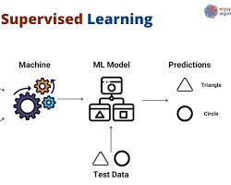](https://www.linkedin.com/pulse/supervised-learning-kishore-ng)](https://www.linkedin.com/pulse/supervised-learning-kishore-ng)

Figure 18 : apprentissage supervisée

**Apprentissage non supervisé**: Le système découvre des modèles et des structures dans des données non étiquetées. Contrairement à l'apprentissage supervisé, l'apprentissage non supervisé n'utilise pas de données étiquetées. Le système essaie de trouver des structures ou des motifs cachés dans les données d'entrée. Ce type d'apprentissage est souvent utilisé pour des tâches comme le clustering et la réduction de dimension. Par exemple, des algorithmes non supervisés peuvent analyser les dossiers médicaux pour identifier des groupes de patients présentant des caractéristiques similaires, ce qui peut aider à découvrir de nouvelles sous-catégories de maladies ou à personnaliser les traitements.

[[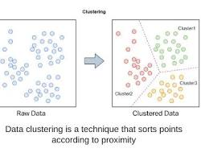](https://imerit.net/blog/machine-learning-with-unlabeled-training-data-all-pbm/)](https://imerit.net/blog/machine-learning-with-unlabeled-training-data-all-pbm/)

Figure 19:apprentissage non supervisé

**Apprentissage par renforcement**: Le système apprend par interaction avec son environnement, en essayant de maximiser une récompense. Ici, le système apprend en recevant des récompenses ou des pénalités en fonction de ses actions. L'objectif est de maximiser la récompense cumulée sur le long terme. Cette méthode est particulièrement utile pour des applications nécessitant une prise de décision en temps réel. Dans la santé, par exemple, un agent d'apprentissage par renforcement pourrait être utilisé pour optimiser les plans de traitement des patients, en ajustant les thérapies en fonction des réponses individuelles.

[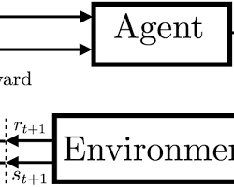](https://www.researchgate.net/figure/The-agent-environment-interaction-in-reinforcement-learning_fig1_328494763)

**Domaines d'utilisation**

* **Vision par ordinateur**: Reconnaissance d'images, analyse vidéo, robotique.  
  c’est que que l’on voit souvent dans les vidéo de surveillance, de detecteurs de somnolence, de détection de d’emotion etc…

[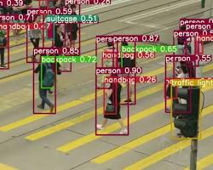](https://www.augmentedstartups.com/blog/understanding-object-detection-in-computer-vision-evolution-methodologies-and-impact)

* **Traitement du langage naturel**: Traduction automatique, chatbots, analyse de texte.  
  2023 a vue éméergé aussi plusieurs chatbots et chacun des plus utils par rapport à l’autre.

[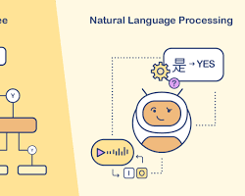](https://blog.happyfox.com/decision-tree-vs-natural-language-processing-what-chatbot-type-is-better/)

* **Robotique**: Contrôle des robots, navigation autonome, manipulation d'objets.

[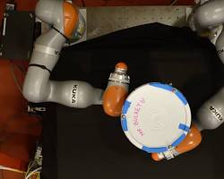](https://news.mit.edu/2023/ai-technique-robots-manipulate-objects-whole-bodies-0824)

* **Analyse prédictive**: Prédiction de la demande, détection de fraude, maintenance prédictive.

[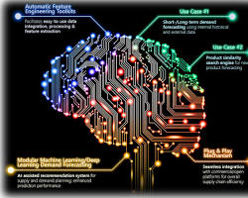](https://www.a-star.edu.sg/supplychain4/artc-supply-chain-4-innovation-themes/data-driven-optimisation/predictive-analytics-in-supply-and-demand-planning)

* **Décision automatisée**: Prise de décision pour les prêts bancaires, le diagnostic médical, le trading boursier.

[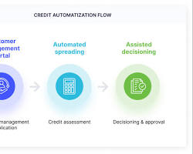](https://medium.com/processmix/what-is-the-future-of-credit-decisioning-228ec23f83c2)

**Avantages**

* **Amélioration de l'efficacité et de la productivité**: Automatisation des tâches répétitives, optimisation des processus.
* **Meilleure prise de décision**: Analyse de grandes quantités de données pour identifier des tendances et des modèles invisibles à l'œil humain.
* **Nouveaux produits et services**: Création d'expériences personnalisées et innovantes.
* **Résolution de problèmes complexes**: Aborder des défis qui étaient auparavant impossibles à résoudre.

**Inconvénients**

* **Coûts de développement et de déploiement élevés**: Nécessite des ressources informatiques puissantes et des experts qualifiés.
* **Manque de transparence**: Les "boîtes noires" peuvent rendre difficile la compréhension des décisions prises par les systèmes d'IA.
* **Risques éthiques**: Biais algorithmiques, discrimination, perte d'emplois.
* **Problèmes de sécurité**: Vulnérabilité aux cyberattaques et aux manipulations.

**Algorithmes couramment utilisés**

* **Arbres de décision**: Prendre des décisions en suivant une série de questions et de réponses.  
  la methodologies de l’arbre de décision comprends l’utilisations de neuds et de branches sur les données : les nœud représente les résultats incertains (décision) et les branches définissent les résultats de ces décisions. C’est ce qui ui permet de classer logiquement et visuellement les données et de prendre en même temps des décisions.

[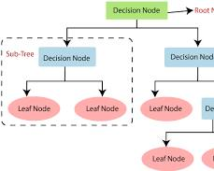](https://www.javatpoint.com/machine-learning-decision-tree-classification-algorithm)  
  
Son mode de fonctionnement est répertorié ainsi :

1. **Création de plusieurs arbres de décision** :

Les forêts aléatoires génèrent un grand nombre d'arbres de décision à partir de sous-échantillons du jeu de données d'entraînement. Chaque arbre est construit en utilisant un échantillon aléatoire des données, ce qui permet de réduire le surapprentissage (overfitting).

1. **Sélection aléatoire des caractéristiques** :

Lors de la construction de chaque arbre, une sélection aléatoire d'un sous-ensemble de caractéristiques (ou variables) est utilisée pour chaque division dans l'arbre. Cela diversifie les arbres et réduit la corrélation entre eux.

1. **Agrégation des résultats** :

Pour la classification, la prédiction finale de la forêt est déterminée par un vote majoritaire parmi les prédictions des arbres individuels. Pour la régression, la prédiction finale est la moyenne des prédictions de tous les arbres.

* + [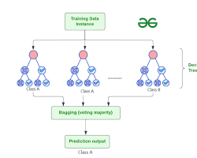](https://www.geeksforgeeks.org/random-forest-algorithm-in-machine-learning/)
* **Naive Bayes**: Classer des données en fonction de leurs probabilités.

[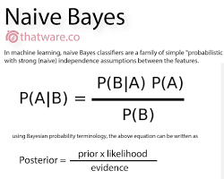](https://towardsdatascience.com/introduction-to-na%C3%AFve-bayes-classifier-fa59e3e24aaf)

* **kNN**: Classer de nouveaux points de données en fonction de leur similarité avec des points de données existants.

[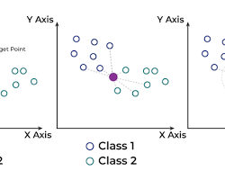](https://www.geeksforgeeks.org/k-nearest-neighbours/)

**Exemples et illustrations**

* **Reconnaissance faciale**: Les systèmes d'IA sont utilisés pour identifier des personnes dans des photos et des vidéos.



* **Voitures autonomes**: Les algorithmes de ML permettent aux voitures de naviguer sans intervention humaine.



* **Assistants vocaux**: Les chatbots basés sur l'IA peuvent répondre à des questions et effectuer des tâches.

[](https://www.softobotics.com/blogs/exploring-the-power-of-voice-assistants-in-smart-homes/)

* **Recommandation de produits**: Les systèmes de ML suggèrent des produits susceptibles d'intéresser les clients.

* **Détection de fraude**: Les algorithmes d'IA identifient les transactions frauduleuses dans les cartes de crédit.

[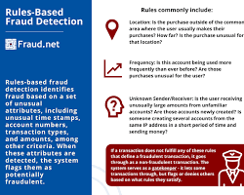](https://fraud.net/d/rules-based-fraud-detection/)